

## 第三课　我国政府是人民的政府

### 课时1　政府：国家行政机关

课标要求　联系现实生活中的政府行为，分析政府职能的履行情况。



一、政府的职能

知识梳理



1．我国政府的性质：我国政府是国家权力机关的执行机关。

2．我国政府的基本职能

(1)保障人民民主和维护国家长治久安。

(2)组织社会主义经济建设。主要是进行宏观调控、市场监管，以促进经济社会发展，提高生产力水平和人民生活水平。

试判断：政府具有组织社会主义经济建设的职能，意味着政府可直接干预经济活动。(　　)

(3)组织社会主义文化建设。一方面，政府宣传马克思主义科学理论和科学文化知识，引导人民抵制各种错误和腐朽思想的影响，提高全民族的思想道德素质和科学文化素质；另一方面，政府组织和发展教育、科技、文化、卫生、体育等各项事业，努力提高国家文化软实力。

(4)加强社会建设。政府加快健全基本公共服务体系，保证人民幼有所育、学有所教、劳有所得、病有所医、老有所养、住有所居、弱有所扶。

(5)推进生态文明建设。政府坚持节约资源和保护环境的基本国策，为人民创造良好的生产生活环境。

3．建设人民满意的服务型政府

(1)各级政府必须在党的领导下，在法治轨道上开展工作。政府履行基本职能，有效发挥作用，并不意味着政府包办一切。

(2)我国正在深化机构改革和行政体制改革，转变政府职能，深化简政放权，创新监管方式，增强政府公信力和执行力，建设人民满意的服务型政府。

试判断：转变政府的职能就是弱化职能、转让职能。(　　)

重点突破



1．全面理解政府的基本职能

|  |  |
| --- | --- |
| 基本职能 | 主要内容 |
| 保障人民民主和维护国家长治久安 | 保卫国家的独立与主权，保护公民的生命安全及各种合法权益，保护国家、企业和个人的合法财产不受侵犯，保障人民民主，协调人民内部矛盾，依法打击违法犯罪活动，维护社会治安和社会秩序 |
| 组织社会主义经济建设 | 宏观调控、市场监管 |
| 组织社会主义文化建设 | 提高全民族的思想道德素质和科学文化素质、提高国家文化软实力 |
| 加强社会建设 | 健全基本公共服务体系 |
| 推进生态文明建设 | 坚持节约资源和保护环境的基本国策，创造良好的生产生活环境 |

|  |
| --- |
| 提醒：明确履行政府职能的主体是政府。人大、人民法院、人民检察院等其他国家机关、党的机关中共中央、地方党委、党支部等及各民主党派机关、政协、社会团体、基层群众性自治组织村民委员会、居民委员会等等都不能行使政府职能。 |

2．组织社会主义经济建设

|  |  |  |
| --- | --- | --- |
| 主要内容 | 具体体现 | 目的 |
| 宏观调控 | 解决经济社会发展、地区发展、行业发展不平衡问题 | 促进经济社会发展，提高生产力水平和人民生活水平 |
| 市场监管 | 规范市场交易规则，维护市场交易秩序，保障市场稳定 |

3.正确理解转变政府职能

中国特色社会主义进入新时代，我国社会主要矛盾已经转化为人民日益增长的美好生活需要和不平衡不充分的发展之间的矛盾，我国经济已由高速增长阶段转向高质量发展阶段。面对新时代新任务提出的新要求和人民群众的新期盼，通过改革使政府机构设置和职能配置适应经济社会的发展变化，进一步理顺政府与市场、政府与社会的关系，才能有力推动经济发展质量变革、效率变革、动力变革，切实解决发展不平衡不充分问题，更好满足人民对美好生活的需要。

典例运用



典例1　国家网信办约谈百度、腾讯等10家客户端自媒体平台，就各平台存在的自媒体乱象责成平台企业全面自查自纠。这是政府在履行(　　)

A．组织社会主义文化建设职能

B．推进生态文明建设职能

C．组织社会主义经济建设职能

D．加强社会建设职能

典例2　2019年3月5日，李克强总理在《政府工作报告》中谈2019年的政府工作任务时强调，激发市场主体活力，着力优化营商环境。优化营商环境是一项系统性改革，既要持续改善基础设施等硬环境，更要在提高服务水平、激发市场主体活力等软环境上有新突破。下列举措有利于优化营商环境的是(　　)

①优化行政管理体制改革，更加注重强化管理职能

②深化“最后一公里”改革，分类管理，简化相关项目行政审批

③深入推进“互联网＋政务服务”，推进网上事务办理普及化

④注重服务，弱化监管，深入推进实施“放管服”改革

A．①② B．②③ C．①④ D．③④

二、我国政府是便民利民的政府

知识梳理



1．政府的作用

(1)管理：人们的社会生活受到政府的管理。

(2)服务：人们享受着政府提供的服务。

2．正确处理公民与政府的关系

(1)如何处理：了解政府的性质和职能，相信我们的政府是为人民服务的政府，支持政府的工作，寻求政府的帮助，监督政府的行为。

(2)意义：是我们的公民意识强和政治素养高的体现。

试判断：支持政府的工作意味着要少寻求政府的帮助，避免给政府带来麻烦。(　　)

重点突破



1．正确认识政府的职能与作用

(1)政府的职能是指政府在行政过程中所担负的职责和功能，侧重于“该干什么”。

(2)政府的作用，是指政府通过履行其职能所达到的效果，侧重于“干得怎么样”。

(3)政府职能行使得越充分，政府的作用越明显。我国政府是为人民服务的政府，政府通过履行其职能达到维护最广大人民根本利益的目的。

2．公民与政府的关系

(1)政府为公民着想：我国政府是为人民服务的政府，政府要全面履行其职能，努力建设人民满意的服务型政府，实现了解民情、反映民意、集中民智、珍惜民力。

(2)公民要正确处理与政府的关系：了解政府的性质和职能，相信我们的政府是为人民服务的政府，支持政府的工作，寻求政府的帮助，监督政府的行为。

典例运用



典例3　生活中公民会时刻感受到政府的作用。下列能直接体现政府作用的是(　　)

①老李装修新购的商品房

②小明到派出所办理居民身份证

③小芳想找一份兼职工作

④老张到工商局注册成立家政公司

A．①② B．②④ C．①③ D．③④

典例4　“12345，服务找政府”某市组织市民走进12345政府服务热线大厅，了解服务热线运行情况，有些市民受聘为“市民观察员”。这启示我们要(　　)

①了解政府的性质和职能

②相信政府是全能的政府，学会寻求政府的帮助

③参与政府工作，维护政府权威

④支持政府的工作，监督政府的行为

A．①② B．②③ C．①④ D．③④

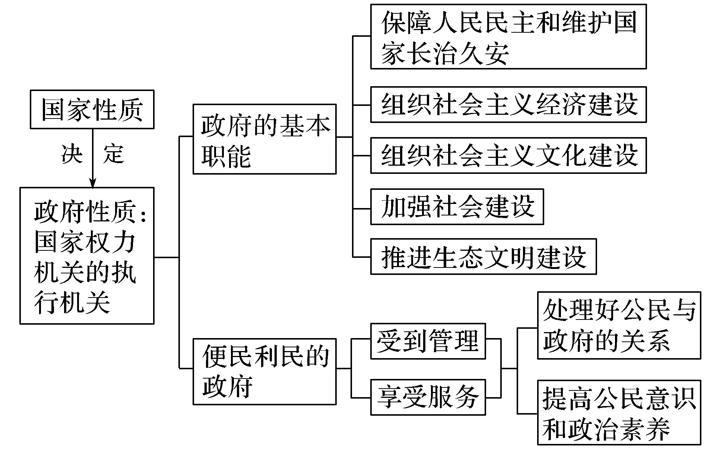

议题：政府如何保障公民信息安全？

“你好，你最近有资金需要吗？你需要贷款吗？”“需要买房吗？”“需要名酒吗？”很多人可能都接到过类似的电话，让人不堪其扰，而这背后，竟隐藏着一条庞大而又专业的侵犯公民个人信息的犯罪链条。

2019年1月，中央网信办、工业和信息化部、公安部、市场监管总局发布《关于开展App违法违规收集使用个人信息专项治理的公告》，公告指出，有关主管部门要加强对违法违规收集使用个人信息行为的监管和处罚，对强制、过度收集个人信息，未经消费者同意、违反法律法规规定和双方约定收集使用个人信息，发生或可能发生信息泄露、丢失而未采取补救措施，非法出售、非法向他人提供个人信息等行为，按照《中华人民共和国网络安全法》《中华人民共和国消费者权益保护法》等依法予以处罚，包括责令App运营者限期整改；逾期不改的，公开曝光；情节严重的，依法暂停相关业务、停业整顿、吊销相关业务许可证或者吊销营业执照。公安机关开展打击整治网络侵犯公民个人信息违法犯罪专项工作，依法严厉打击针对和利用个人信息的违法犯罪行为。

(1)公安机关开展打击整治网络侵犯公民个人信息违法犯罪专项工作，体现了政府的哪一职能？

(2)政府在保障公民个人信息安全时，还应履行哪些职责？

|  |
| --- |
| 素养感悟  1政治认同：坚定我国的政府是人民的政府。  2法治意识：增强公民的法律意识、权利意识。  3公共参与：支持政府的工作，了解政府的作用，提升民主政治建设的公共参与素养。 |



认真贯彻以习近平同志为核心的党中央决策部署

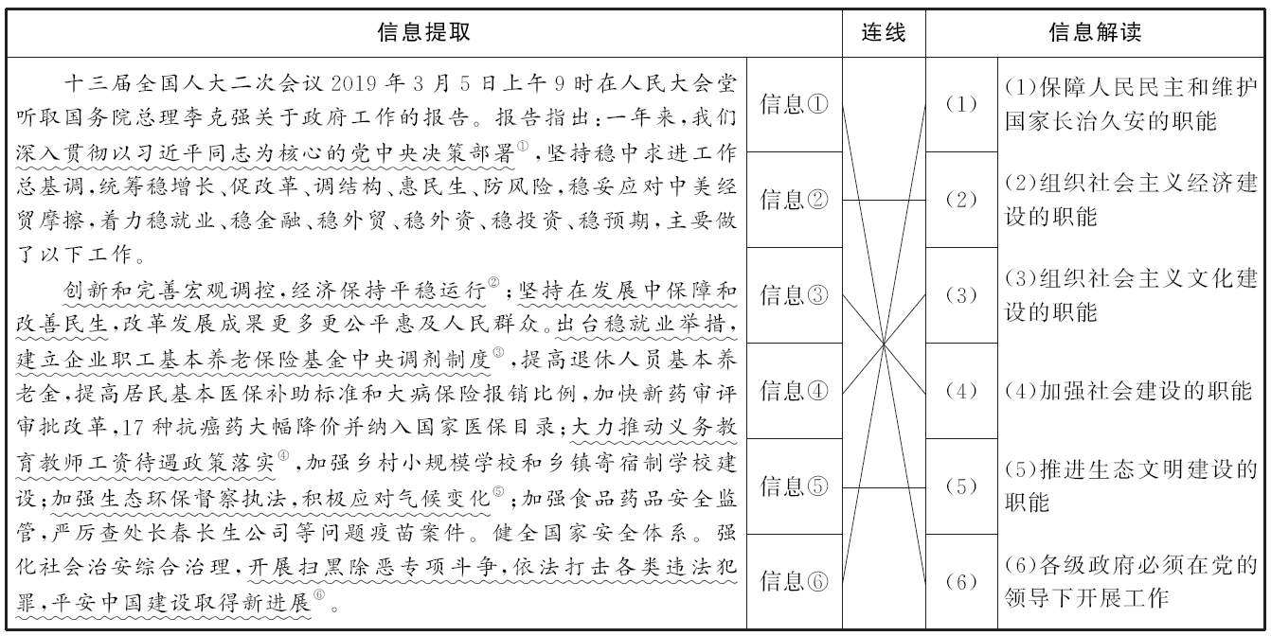

注：把左栏的“信息提取”与右栏的“信息解读”通过“连线”形式一一对应。

【跟踪训练】

1.一年来，我国政府坚持以人民为中心的发展思想，着力保障和改善民生，实施积极的就业政策，重点群体就业得到较好保障，坚持教育优先发展，财政性教育经费占国内生产总值比例持续超过4%，提高居民基本医保标准，人民群众获得感不断增强。这一切都充分体现了，我国政府(　　)

①是人民的政府　②认真履行健全公共服务体系的职能

③通过发展经济改善民生　④为增强人民获得感创造了良好的生态环境

A.①② B.③④

C.②③ D.①④

2.十三届全国人大二次会议2019年3月5日上午9时在人民大会堂听取国务院总理李克强关于政府工作的报告。报告指出：一年来，我们深入贯彻以习近平同志为核心的党中央决策部署，做好了工作，取得了显著成绩。这说明(　　)

A.我国政府是国家权力机关的职能部门

B.我国政府是便民利民的人民政府

C.做好政府工作是党的领导的集中体现

D.各级政府必须在党的领导下开展工作



1.(科学精神)为进一步规范养犬行为，维护社会公共秩序，改善市容环境卫生，保障公民人身安全和健康，助力国家文明城市创建工作，2018年11月20日，聊城市人民政府发布通告：自2019年1月1日起，不文明养犬将被罚款，最高20 000元。这主要体现了政府履行(　　)

A.组织社会主义经济建设职能

B.组织社会主义文化建设职能

C.加强社会建设职能

D.推进生态文明建设职能

2.(科学精神、公共参与)北京某胡同推行垃圾分类新招。居民将与自家对应的二维码贴在塑料袋上分类投放垃圾，垃圾综合处理厂通过二维码扫描仪分拣垃圾，政府部门对正确分类和投放的住户进行奖励。随着新招的推出，居民垃圾分类意识逐步增强。这一新招(　　)

①促进了政府管理与社会参与有机结合　②维护了市场在社区建设中的主导作用　③通过有效的激励机制提高了居民环保意识　④通过科技手段扩大了政府公共服务的职能

A.①③ B.①④

C.②③ D.②④

3.(政治认同、科学精神)2018年底，国家医疗保障局主导了“4＋7”城市药品集中采购，药品集中采购过程中通过招投标或谈判议价，明确采购数量，让医药企业针对具体的药品数量报价，此次集中采购的25个中西药品价格平均降幅达52%，能让人民群众以比较低廉的价格用上质量更好的药品。国家医疗保障局主导药品集中采购，旨在(　　)

①切实减轻患者的用药负担　②加强社会建设，改善社会民生　③创新工作方法，保障人民的民主权利　④参与药品市场竞争，确保药品价格稳定

A.①② B.②④

C.②③ D.③④

4.(科学精神、公共参与)广场舞这种健身与社交二合一的活动，给一群人带来享受的音乐，而在另一群人那里却成了恼人的噪音。广场舞成了多种争端的导火索，破解这一难题需要(　　)

①政府不断增加公共服务供给　②坚持少数服从多数的原则　③公民坚持权利与义务的统一　④城市居民委员会充分行使行政管理职能

A.①② B.①③

C.②③ D.③④

5.(科学精神、公共参与)假如在生活中遇到下列问题需要向相关政府部门反映，分别应找(　　)

①看到路灯坏了　②发现不法商贩缺斤短两　③发现有人乱砍滥伐林木

A.市政部门　城管部门　发改委

B.市政部门　市场监管部门　林业部门

C.城管部门　消费者协会　发改委

D.城管部门　消费者协会　林业部门